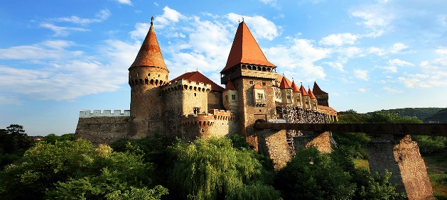
Booking TEL +39 06 45 67 75 32
info@evasionicral.com - www.evasionicral.com
Halloween con Dracula
PARTENZA GARANTITA
26 / 29 OTTOBRE 2018
QUOTA DI PARTECIPAZIONE € 495,00
Per persona in camera doppia

Gli operativi voli saranno comunicati alla prenotazione del viaggio
*** la tariffa aerea è garantita fono ad esaurimento posti possibilità di adeguamento tariffario

PROGRAMMA
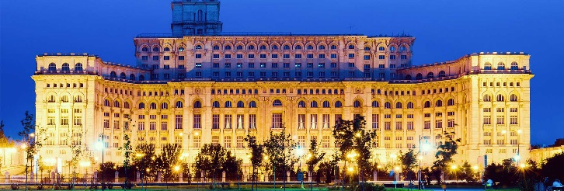
Giorno 1 Italia – Bucarest
Arrivo all’aeroporto di Bucarest ed incontro con la guida che resterà a vostra disposizione per tutto il tour in Romania. Trasferimento nel albergo. Prima della cena, giro panoramico della capitale romena con la Piazza della Rivoluzione e la Piazza dell’Università. Cena in ristorante tipico a Bucarest. Pernottamento presso l’hotel CAPITO 4* a Bucarest.
Giorno 2 Bucarest – Snagov – Brasov – Bran - Brasov
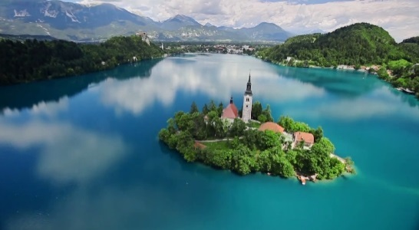
Colazione in hotel e partenza per Brasov. Sosta a Snagov. Visita del monastero Snagov con la la sua misteriosa storia. Una leggenda popolare vuole che Vlad Tepes, l’Impalatore, noto con il nome di Dracula sia stato sepolto nel monastero che sorge sull’isola del Lago di Snagov, da alcuni monaci secondo la volonta del defunto. I contadini romeni hanno bruciato il ponte in legno che univa l’isola alla riva e non e mai stato ricostruito. Trasformato in una prigione e poi saccheggiato, il monastero nasconde molti misteri come il lago che lo circonda. Qui si trova la pietra sepolcrale che copre la tomba del principe, ma quando questa e stata aperta all’interno era vuota. Successivamente in una cripta vicina sono state trovate le reliquie che si suppone siano quelle del principe. Esse sono state trasportate a Bucarest e misteriosamente sparite lungo la strada. Pranzo libero. Arrivo a Brasov. Visita di Brasov, una delle piu affascinanti località medioevali della Romania, nel corso della quale si potranno ammirare il Quartiere di Schei con la chiesa Sfantul Nicolae, la prima scuola romena (XV sec), la Biserica Neagrã (Chiesa Nera), la chiesa più grande della Romania in stile gotico e le antiche fortificazioni della città con i bastioni delle corporazioni. Partenza per Bran. Cena in ristorante vicino al castello e, dopo cena, visita notturna al Castello di Dracula, organisata speciale per il Halloween. Proprio il Conte Dracula sara la vostra guida che vi farra un tour speciale dentro il Castello. Nella corte interiore di esso potete ammirare un bello spettacolo tradizionale, interattivo. Alla fine della visita, ritorno a Brasov e pernottamento presso l’albergo COROANA BRASOVULUI 3*.
Giorno 3 Brasov – Sinaia - Bucarest
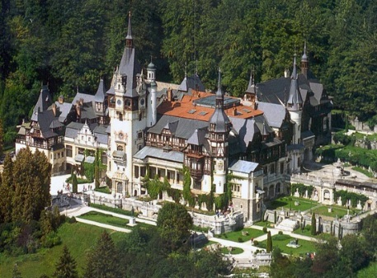
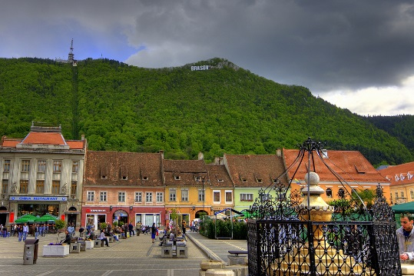
Colazione in hotel e partenza per Bucarest. Sosta a Sinaia, denominata “la Perla dei Carpati”, la più nota località montana della Romania. Visita del Castello Peles, uno dei piu belli castelli d’Europa, antica residenza reale, costruito alla fine del XIX secolo nello stile neogotico tipico dei castelli bavaresi. L’interno del castello Peles comprende 160 stanze, sistemate ed arredate in tutte le fogge possibili, con netto predominio dell’intaglio in legno. Arrivo a Bucarest e pranzo libero. Interro pomeriggio dedicato alla scoperta della capitale romena, denominata “La Parigi dell’Est”, ammirando i suoi larghi viali, i gloriosi edifici “Bell’Epoque”, l’Arco di Trionfo, l’Ateneo Romeno, la Piazza della Rivoluzione, la Piazza dell’Università, e visitando la “Patriarchia” (centro spirituale della chiesa ortodossa romena) ed il Palazzo del Parlamento, il secondo edifico più grande del mondo dopo il Pentagono di Washington. L'edificio è stato costruito su una collina conosciuta come Collina degli Spiriti, Collina di Urano, o Collina di Arsenale, che fu in gran parte rasa al suolo per consentire la costruzione del fabbricato, iniziata nel 1984. Vi lavorarono circa 700 architetti e più di 20.000 operai organizzati in turni, 24 ore su 24, per cinque anni. L'edificio era in origine conosciuto come Casa della Repubblica (Casa Republicii) e doveva servire da quartier generale per tutte le maggiori istituzioni dello stato. Cena a Bucarest in ristorante tipico con bevande incluse e spettaccolo folcloristico. Pernottamento presso l’albergo CAPITOL 4* a Bucarest.
Giorno 4 Bucarest - Italia
Colazione in hotel. Tempo a disposizione e trasferimento in aeroporto. Fine dei nostri servizi.

